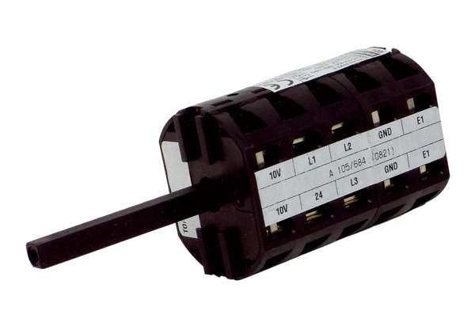Odłącznik serwisowy RS MDR35Opakowanie jednostkowe: 1 sztukaAsortyment: E
Numer artykułu: E157.1634.0000Producent: MAICO

